Мочеполовой аппарат

Мочеполовой аппарат включает две группы органов с разными функциями: органы мочеобразования и мочевыделения; мужские и женские половые органы.
В процессе жизнедеятельности человека образуются конечные продукты обмена веществ (соли, мочевина и др.), которые называются шлаками. Задержка и накопление их в организме может вызвать глубокие изменения во многих внутренних органах. Основная часть продуктов распада выводится с мочой через почки, мочеточники, мочевой пузырь, мочеиспускательный канал. Нормальная функция выделительной системы поддерживает кислотно-щелочное равновесие и обеспечивает деятельность органов и систем организма.
Половые органы (organa genitalia) выполняют репродуктивную функцию, по ним определяют половые признаки человека. Как у мужчин, так и у женщин половые органы делятся на внутренние и наружные.

Почка

Почка (лат. ren; греч. nephos) — парный экскреторный орган, который образует мочу, имеет массу 100—200 г, располагается по бокам позвоночника на уровне XI грудного и II—III поясничных позвонков. Правая почка лежит несколько ниже левой.

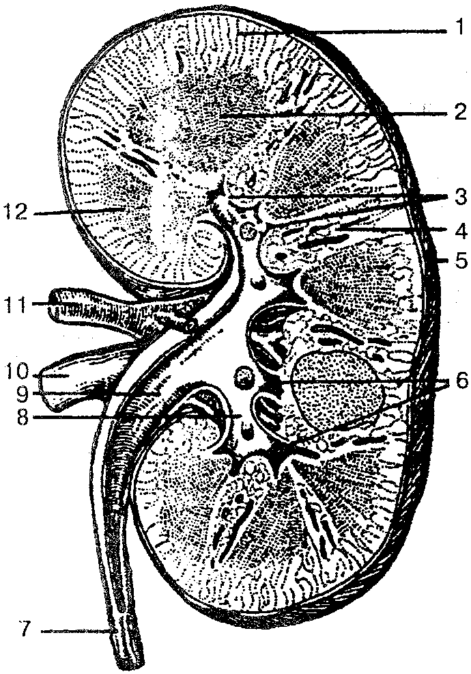

Строение правой почки (фронтальный разрез):
1 — корковое вещество; 2— мозговое вещество; 3— почечные сосочки; 4— почечные столбы; 5— фиброзная капсула; 6— малые почечные чашки; 7—мочеточник; 8— большая почечная чашка; 9 — почечная лоханка; 10— почечная вена; 11 — почечная артерия; 12— почечная пирамида
Почки имеют бобовидную форму, верхний и нижний полюсы, наружный выпуклый и внутренний вогнутый края, переднюю и заднюю поверхности. Задняя поверхность почек прилегает к диафрагме, квадратной мышце живота и большой поясничной мышце, которые образуют для почек углубления — почечные ложа. Спереди к правой почке прилегают нисходящая часть двенадцатиперстной кишки и ободочная кишка. Сверху почка соприкасается с нижней поверхностью печени. Спереди левой почки расположены желудок, хвост поджелудочной железы и петли тонкого кишечника. Почки покрыты брюшиной только спереди (экстраперитонеально), фиксируются почечной фасцией и кровеносными сосудами.
Почки покрыты тремя оболочками — почечной фасцией, фиброзной и жировой капсулами. Жировая капсула более выражена на задней поверхности, где образует околопочечное жировое тело. Почечная фасция состоит из переднего и заднего листков. Первый покрывает спереди левую почку, почечные сосуды, брюшную часть аорты, нижнюю полую вену, проходит вдоль позвоночника, переходя на правую почку, а второй проходит сзади почек и справа прикрепляется к боковым отделам позвоночного столба. Вверху листки соединяются между собой, а внизу соединений не имеют. Париетальная брюшина находится спереди от переднего листка почечной фасции. На внутреннем вогнутом краю расположены ворота почек, через которые в почку входят почечная артерия, нервы почечного сплетения, а выходят почечная вена, мочеточник, лимфатические сосуды. Ворота почек открываются в почечную пазуху, в которой находятся малые и большие почечные чашки и почечная лоханка.
Почка состоит из двух слоев: наружного светлого коркового и внутреннего темного мозгового, составляющего почечные пирамиды. Каждая почечная пирамида имеет основание, обращенное к корковому веществу, и верхушку в виде почечного сосочка, направленного в сторону почечной пазухи. Почечная пирамида состоит из прямых канальцев, образующих петлю нефрона, и собирательных трубочек, которые, соединяясь, формируют в области почечного сосочка 15—20 коротких сосочковых протоков, открывающихся на поверхности сосочка сосочковыми отверстиями.
Корковое вещество состоит из чередующихся светлых и темных участков. Светлые участки конусообразные, напоминают лучи, отходящие от мозгового вещества. Они образуют лучевую часть, в которой расположены почечные канальцы. Последние продолжаются в мозговое вещество и в начальные отделы собирательных трубочек. В темных участках коркового вещества почки находятся почечные тельца, проксимальные и дистальные отделы извитых почечных канальцев.
Основная функционально-структурная единица почки — нефрон (их насчитывается около 1,5 млн). Нефрон (рис. 83) состоит из почечного тельца, включая сосудистый клубочек. Тельце опоясано двухстенной капсулой (капсула Шумлянского—Боумена). Полость капсулы выстлана однослойным кубическим эпителием, переходит в проксимальную часть канальца нефрона, дальше идет петля нефрона. Последняя переходит в мозговое вещество, а затем в корковое и в дистальную часть нефрона, которая при помощи вставочного отдела впадает в собирательные почечные трубочки, собирающиеся в сосочковые протоки, а последние открываются в малую почечную чашку.

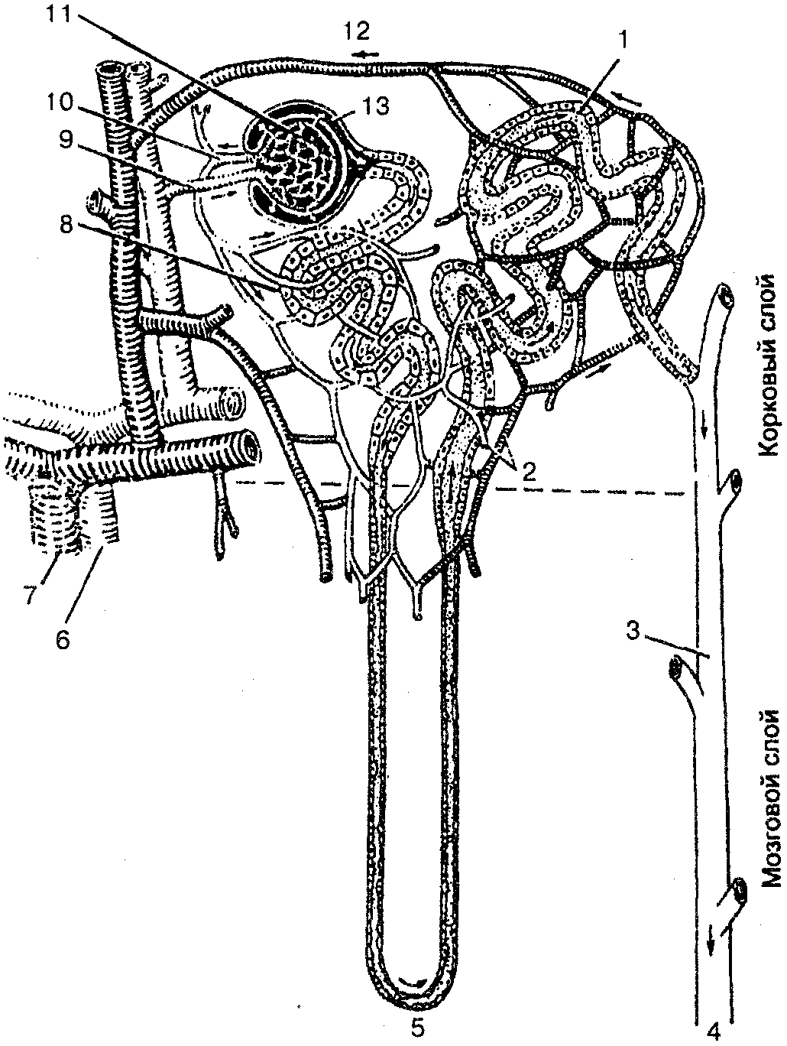

Схема строения и кровоснабжения нефрона:
1 — дистальный извитой канадец; 2 — сеть капилляров; 3 — собирательная трубочка; 4 — движение мочи к почечной лоханке; 5 — петля Генле; 6 — почечная артерия; 7— почечная вена; 8— проксимальный извитой кана-лец; 9 — приносящая артериола; 10 — выносящая артериола; 11 — почечный клубочек; 12 — венула; 13 - боуменова капсула

Из соединений двух-трех малых чашек образуется большая почечная чашка, а при слиянии двух-трех последних — почечная лоханка. Около 80 % нефронов находится в толще коркового вещества — корковые нефроны, а 18—20 % локализуется в мозговом веществе почки — юкстамедуллярные (околомозговые) нефроны.
Кровоснабжение почки происходит за счет хорошо развет-. вленной сети кровеносных сосудов. Кровь в почку поступает по почечной артерии, которая в воротах почки делится на среднюю и заднюю ветви, дающие сегментарные артерии. От последних отходят междолевые артерии, проходящие между соседними почечными пирамидами и почечными столбами. На границе мозгового и коркового вещества междолевые артерии образуют между пирамидами дуговые артерии, от которых отходит множество междоль-ковых артерий. Последние делятся на приносящие клубоч-ковые артериолы, которые в почечных тельцах распадаются на капилляры и образуют капиллярные клубочки почечного тельца. Из клубочка выходит выносящая клубочковая артерия, она примерно в 2 раза меньше в диаметре, чем приносящая. Выносящие артериолы делятся на капилляры, образующие густую сеть вг круг почечных канальцев, а затем переходят в венулы. Последние сливаются в междольковые вены, впадающие в дуговые вены. Они в свою очередь переходят в междольковые вены, которые, соединяясь, формируют почечную вену, впадающую в нижнюю полую вену
Лимфатические сосуды почки сопровождают кровеносные сосуды, вместе с ними выходят из почек и впадают в поясничные лимфатические узлы.

Мочеточники

Мочеточник (ureter) — парный орган, выполняющий функцию выведения мочи из почки в мочевой пузырь. Он имеет форму трубки диаметром 6—8 мм, длиной 30—35 см. В нем различают брюшную, тазовую и внутристеночную части.
Брюшная часть лежит забрюшинно, идет по средней поверхности большой поясничной мышцы к малому тазу Правый мочеточник берет начало от уровня нисходящей части двенадцатиперстной кишки, а левый — от двенадца-типерстно-тощего изгиба.
Тазовая часть мочеточника начинается от пограничной линии таза, идет вперед, медиально вниз до дна мочевого пузыря.
В полости малого таза каждый мочеточник находится спереди от внутренней подвздошной артерии. У женщин тазовая часть мочеточника проходит позади яичника, затем мочеточник с латеральной стороны огибает шейку матки и располагается между передней стенкой влагалища и мочевым пузырем. У мужчин тазовая часть находится снаружи от семявыносящего протока, затем пересекает его и входит в мочевой пузырь. Просвет мочеточника в тазовой части несколько сужен.
Конечный отдел (длина 1,5—2,0 мм) тазовой части мочеточника проходит в косом направлении в стенке мочевого пузыря и называется внутристеночной частью.
Мочеточник имеет три расширения (поясничное, тазовое и перед входом в мочевой пузырь) и три сужения (в месте перехода из почечной лоханки, при переходе брюшной части в тазовую и перед впадением в мочевой пузырь).
Стенка мочеточника состоит из трех оболочек. Внутренняя слизистая оболочка выстлана переходным эпителием и имеет глубокие продольные складки. Средняя мышечная оболочка состоит из внутреннего продольного и наружного циркулярного слоев в верхней части, а в нижней — из внутреннего и наружного продольного и среднего кругового слоев. Снаружи мочеточник покрыт адвентициальной оболочкой. Такое строение мочеточника обеспечивает беспрепятственное прохождение мочи из почки до мочевого пузыря.

Мочевой пузырь

Мочевой пузырь (vesica urmaria) — непарный полый орган, в котором накапливается моча (250—500 мл); располагается на дне малого таза. Форма и размеры его зависят от степени наполнения мочой.
В мочевом пузыре различают верхушку, тело, дно, шейку. Передняя верхняя часть мочевого пузыря, направленная к передней брюшной стенке, называется верхушкой мочевого пузыря. Переход верхушки в более широкую часть пузыря образует тело пузыря, которое продолжается вниз и назад и переходит в дно пузыря. Нижняя часть мочевого пузыря воронкообразно сужается и переходит в мочеиспускательный канал. Эта часть называется шейкой пузыря. В нижнем отделе шейки пузыря находится внутреннее отверстие мочеиспускательного канала.
Стенка мочевого пузыря состоит из слизистой оболочки, подслизистой основы, мышечной и соединительно-тканной, а в местах, покрытых брюшной, — из серозной оболочки. В ненаполненном мочой пузыре стенки растянутые, тонкие (2—3 мм), а после опорожнения толщина их достигает 12—15 мм. Слизистая оболочка выстлана переходным эпителием и образует множество складок.
В передней части дна мочевого пузыря находятся три отверстия: два отверстия мочеточников и внутреннее отверстие мочеиспускательного канала. Между ними расположен мочепузырный треугольник, в котором слизистая оболочка плотно срастается с мышечной.
Мышечная оболочка состоит из наружного продольного, среднего циркулярного и внутреннего косопродольного слоев гладких мышечных волокон, тесно связанных между собой. Средний слой в области шейки мочевого пузыря образует вокруг внутреннего отверстия мочеиспускательного канала мышцу-сжиматель мочевого пузыря.
Сокращаясь, мышечная оболочка выталкивает мочу наружу через мочеиспускательный канал.
Снаружи мочевой пузырь покрыт соединительнотканной оболочкой, а сверху и частично слева и справа — брюшиной. Спереди мочевого пузыря находится лобковый симфиз, сзади него у мужчин расположены семенные пузырьки, ампулы семявыносящих протоков и прямая кишка, у женщин — матка и верхняя часть влагалища. Нижней поверхностью мочевой пузырь у мужчин прилегает к предстательной железе, у женщин — к тазовому дну

Мочеиспускательный канал

Мочеиспускательный канал (urethra) предназначен для периодического выведения мочи из мочевого пузыря и выталкивания семени (у мужчин).
Мужской мочеиспускательный канал представляет собой мягкую эластичную трубку длиной 16—20 см. Он берет начало от внутреннего отверстия мочевого пузыря и доходит до наружного отверстия мочеиспускательного канала, которое расположено на головке полового члена.
Мужской мочеиспускательный канал делится на три части: предстательную, перепончатую и губчатую. Предстательная часть находится внутри простаты и имеет длину около 3 см. На ее задней стенке расположено продольное возвышение — гребень мочеиспускательного канала. Наиболее выступающая часть этого гребня называется семенным холмиком или семенным бугорком, на верхушке которого находится небольшое углубление — предстательная маточка. По сторонам от предстательной маточки открываются устья семявыбрасывающих протоков, а также отверстия выводных протоков предстательной железы.
Перепончатая часть начинается от верхушки предстательной железы и достигает луковицы полового члена; длина ее составляет 1,5 см. В этом месте канал проходит через мочеполовую диафрагму, где вокруг него за счет концент-рическ лх пучков поперечнополосатых мышечных волокон образуется произвольный сфинктер мочеиспускательного канала.
Губчатая часть — самая длинная (около 15 см) часть мочеиспускательного канала, которая проходит внутри губчатого тела полового члена.
Слизистая оболочка предстательной и перепончатой частей канала выстлана многорядным цилиндрическим эпителием, губчатой части — однослойным цилиндрическим, а в области головки полового члена — многослойным плоским эпителием.
Женский мочеиспускательный канал шире мужского и значительно короче; он представляет собой трубку длиной 3,0—3,5 см, шириной 8—12 мм, открывающуюся в преддверие влагалища. Его функция — выделение мочи.
Как у мужчин, так и у женщин при прохождении мочеиспускательного канала через мочеполовую диафрагму имеется наружный сфинктер, который подчиняется сознанию человека. Внутренний (непроизвольный) сфинктер расположен вокруг внутреннего отверстия мочеиспускательного канала и образован круговым мышечным слоем.
Слизистая оболочка женского мочеиспускательного канала на поверхности имеет продольные складки и углубления — лакуны мочеиспускательного канала, а в толще слизистой оболочки расположены железы мочеиспускательного канала. Особенно развита складка на задней стенке мочеиспускательного канала. Мышечная оболочка состоит из наружных круговых и внутренних продольных слоев.

Физиология почек

Мочеобразование состоит из трех процессов: фильтрации, реабсорбции (обратное всасывание) и канальцевой секреции.
Образование мочи в почке начинается с ультрафильтрации плазмы крови в месте соприкосновения сосудистого клубочка и капсулы нефрона (боуменова капсула, капсула Шумлянского—Боумена) в результате разности давления крови. Из капилляров клубочка вода, соли, глюкоза и другие компоненты крови попадают в полость капсулы. Так образуется клубочковый фильтрат (в нем отсутствуют форменные элементы крови и белки). Через почку за 1 мин проходит около 1200 мл крови, что составляет 25 % всей выбрасываемой сердцем крови. Переход жидкости из клубочка в капсулу за 1 мин называется скоростью клубочковой фильтрации. В норме у мужчин в обеих почках скорость клубочковой фильтрации составляет 125 мл/мин, у женщин — 110 мл/мин, или 150—180 л в сутки. Это первичная моча.
Из капсулы первичная моча поступает в извитые канальцы, где происходит процесс реабсорбции (обратное всасывание) жидкости и находящихся в ней компонентов (глюкозы, солей и др.). Так, в почках человека из каждых 125 л фильтрата назад всасывается 124 л. В результате из 180 л первичной мочи образуется только 1,5—1,8 л конечной. Некоторые конечные продукты обмена (креатинин, мочевая кислота, сульфаты) всасываются слабо и проникают из просвета канальца в окружающие капилляры путем диффузии. Кроме того, клетки почечных канальцев в результате активного переноса выводят достаточное количество ненужных веществ из крови в фильтрат. Этот процесс называется канальцевой секрецией и является единственным способом концентрирования мочи. Падение артериального давления может привести к прекращению фильтрации и образования мочи.
Регуляция мочеобразования осуществляется нервно-гуморальным путем. Нервная система и гормоны регулируют просвет почечных сосудов, поддерживают до определенной величины кровяное давление, способствуют нормальному мочеобразованию.
Гормоны гипофиза оказывают прямое влияние на мочеобразование. Соматотропный и тиреотропный гормоны повышают диурез, а антидиуретический гормон снижает мочеобразование (стимулирует процесс реабсорбции в канальцах). Недостаточное количество антидиуретического гормона вызывает несахарный диабет.
Акт мочеиспускания является сложным рефлекторным процессом и происходит периодически. В наполненном мочевом пузыре моча оказывает давление на его стенки и раздражает механорецепторы слизистой оболочки. Возникшие импульсы по афферентным нервам поступают в головной мозг, из которого импульсы по эфферентным нервам возвращаются в мышечный слой мочевого пузыря и его сфинктера; при сокращении мышц пузыря моча через уретру выделяется наружу.
Рефлекторный центр мочеиспускания расположен на уровне II и IV крестцовых сегментов спинного мозга и находится под влиянием вышележащих отделов головного мозга — тормозные влияния исходят из коры головного мозга и среднего мозга, возбуждающие — из варолиева моста и заднего гипоталамуса. Корковые влияния, обеспечивающие импульс к произвольному акту мочеиспускания, вызывают сокращение мышц мочевого пузыря, в нем возрастает внутреннее давление. Происходит открытие шейки мочевого пузыря, расширение и укорочение задней уретры, расслабление сфинктера. Вследствие сокращения мышц пузыря давление в нем увеличивается, а в уретре уменьшается, что вызывает переход мочевого пузыря в фазу опорожнения и удаления по мочеиспускательному каналу мочи наружу.
Суточное количество мочи (диурез) у взрослого человека в норме составляет 1,2—1,8 л и зависит от поступившей в организм жидкости, окружающей температуры и других факторов. Цвет нормальной мочи соломенно-желтый и чаще всего зависит от ее относительной плотности. Реакция мочи слабокислая, относительная плотность 1,010— 1,025. В моче содержится 95 % воды, 5 % твердых веществ, основную часть которых составляют мочевина — 2 %, мочевая кислота —- 0,05 %, креатинин — 0,075 %. В суточной моче содержится около 25—30 г мочевины и 15—25 г неорганических солей, а также солей натрия и калия. В моче обнаруживаются только следы глюкозы.

